СОГЛАСОВАНО. УТВЕРЖДЕНО.

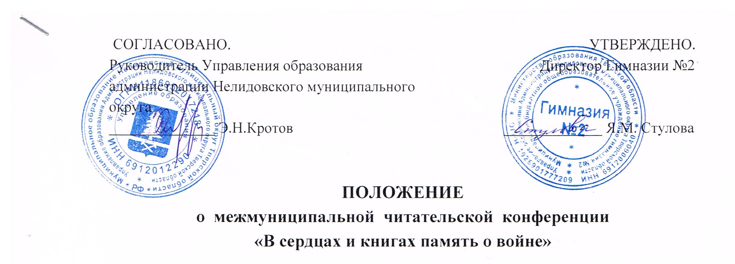

Руководитель Управления образования Директор Гимназии №2

администрации Нелидовского муниципального

округа

______________ Э.Н.Кротов _____________ Я.М. Стулова

**ПОЛОЖЕНИЕ  
о межмуниципальной читательской конференции**

**«В сердцах и книгах память о войне»**

1. **Общие положения**

1.1. Настоящее Положение определяет цели, задачи и условия организации и проведения межмуниципальной читательской конференции «В сердцах и книгах память о войне» (далее – Конференция).

1.2. Конференция посвящается Году защитника Отечества, 80-летнему юбилею Победы в Великой Отечественной войне.

1.3. Инициаторами и организаторами Конференции выступают Управление образования администрации Нелидовского муниципального округа (далее – Управление), Муниципальное бюджетное общеобразовательное учреждение гимназия №2 г. Нелидово.

**2. Цели и задачи Конференции**

2.1. Цели Конференции:

- формирование у обучающихся осознанной потребности в чтении как источнике интеллектуального, творческого и нравственного развития;

- углубление знаний учащихся в области теории и истории художественной литературы;

- осмысление подвига советского народа в годы Великой Отечественной войны, формирование уважительного отношения к старшему поколению, понимания исторической роли СССР в Победе над фашизмом, сохранение памяти о том, какой ценой досталась Великая Победа;

- расширение направленности читательских интересов обучающихся, привлечение их к чтению литературы о Великой Отечественной войне, изучению жизни и творчества писателей и поэтов, прошедших войну;

- организация интеллектуального общения детей, занимающихся научно-исследовательской деятельностью в области гуманитарных наук.

2.2. Задачи Конференции:

- привлечение обучающихся к чтению, формирование интереса к познавательной, творческой, исследовательской деятельности в области литературы;

- выявление обучающихся, способных к самостоятельному исследованию духовно - нравственных проблем в произведениях искусства;

- развитие общей эрудиции и образного мышления обучающихся;

- создание условий для реализации творческого потенциала обучающихся, развитие коммуникативных способностей;

- реализация новых образовательных технологий в интеллектуальном развитии обучающихся;

- привитие любви к большой и малой Родине.

**3. Условия организации и проведения Конференции**

3.1. Конференция проходит 10 апреля 2025 г. на базе Муниципального бюджетного общеобразовательного учреждения гимназии №2 по адресу: Тверская область, г.Нелидово, ул. Мира, д. 18. Начало Конференции – в 11.00.

3.2. Участниками Конференции могут быть обучающиеся 5 – 11 классов образовательных организаций Нелидовского муниципального округа, студенты Нелидовского колледжа, обучающиеся образовательных организаций и студенты других муниципальных образований Тверской области.  
3.3. Заявки на участие в Конференции, тезисы выступлений участников подаются в электронном виде до 01 апреля текущего года по электронному адресу Гимназии №2 [nelgimnaz@mail.ru](mailto:nelgimnaz@mail.ru).

3.4. Программа Конференции будет утверждена 09.04.2025 г. В программе указываются выступающий, тема выступления, руководитель.

3.5. Тезисы выступлений, присланные до 01.04.2025 г. публикуются в брошюре Конференции.

3.6. На Конференцию представляются сообщения в форме отзыва о прочитанной книге (книгах), обзора (анализа) литературных произведений (газетных и журнальных статей, архивных материалов), биографического очерка по следующим направлениям:

- «Час мужества пробил на наших часах… ». Поэты о Великой Отечественной войне»;

- «Строки, пробитые пулями». Творчество поэтов и писателей, погибших в годы Великой Отечественной войны»;

- «После боя сердце просит музыки вдвойне». Песни военных лет и их авторы»;

- «Я родом не из детства – из войны…». Дети и Великая Отечественная война в произведениях литературы»;

- «Тропами военных лет». Жизнь и творчество писателей-фронтовиков»;

- «Современная литература о Великой Отечественной войне и СВО»;

- «Война в творчестве тверских поэтов и писателей»;

- «Великая Отечественная война в драматургии»;

- «Журналистика и публицистика в годы Великой Отечественной войны (работа СМИ в годы войны, военные корреспонденты газет, тема Родины в публицистике периода Великой Отечественной войны)»;

- «Мы читаем о войне» (лирический отклик на прочитанное произведение).

В рамках Конференции организуется работа краеведческой секции «Война в судьбе моей семьи». Участие в данной секции должно быть отражено в заявке.

3.7. Реферативные сообщения, не содержащие результатов самостоятельной исследовательской работы обучающихся, выражения личностной позиции, не рассматриваются.

3.8. Оргкомитет Конференции оставляет за собой право открывать секции по направлениям, на которые представлено достаточное количество работ, объединять выступления, близкие по направлениям.  
3.9. Все выступления на Конференции являются регламентированными: регламент выступления до 10 минут. Предполагается компьютерная презентация выступления. К докладу может прилагаться наглядный материал.

3.10. Текст тезисов должен быть напечатан (Шрифт Times New Roman, ненаклонный, размер шрифта - 12, через 1 интервал). Поля: слева от текста - 30 мм, справа - 15 мм, сверху и снизу - по 20 мм (контуры полей не наносятся). Работы, написанные от руки, не принимаются. В тексте указываются: название работы, фамилия, имя автора, фамилия, имя, отчество научного руководителя, класс, наименование образовательной организации в соответствии с Уставом. Цитаты, ссылки, приложения, иллюстрации, библиографический список должны быть оформлены в соответствии с общепринятыми правилами.

**4. Критерии оценки работ участников Конференции**

- Соответствие темы работы её содержанию и жанру;

- Глубина раскрытия темы, аргументированность;

- Свободное владением материалом, культура речи;

- Эмоциональность, умение общаться с аудиторией;

- Оригинальность, наличие собственной позиции;

- Культура презентации материалов.

**5. Оргкомитет и жюри Конференции**

5.1**.** Организацию Конференции и руководство ею осуществляет Оргкомитет Конференции в составе:  
- Стулова Янина Михайловна, директор Гимназии №2 председатель Оргкомитета;

- Цыганова Ирина Николаевна, заместитель руководителя Управления образования администрации Нелидовского муниципального округа, Заслуженный учитель Российской Федерации;

- Глоба Юлия Юрьевна – директор МБУК НМЦБ;

- Дятлова Елена Николаевна, заместитель директора по воспитательной работе

Гимназии №2;

- Двойникова Антонина Викторовна, учитель информатики Гимназии №2.

5.2. Оргкомитет Конференции:

- является основным координирующим органом по подготовке, информационному обеспечению, организации и проведению Конференции;

- составляет программу Конференции и обеспечивает ее реализацию (количество аудиторий, материально – техническое обеспечение мероприятия, порядок регистрации участников и т.д.)

- формирует перечень секций, определяет условия участия, устанавливает регламент выступлений;

- утверждает состав жюри;

- учреждает специальные призы;

- ведет необходимую документацию по организации и проведению Конференции;

- обобщает материалы по итогам Конференции.

5.3. Жюри Конференции формируется из учителей-предметников, ветеранов педагогического труда, представителей СМИ, работников МБУК НМЦБ. Жюри определяет лауреатов Конференции, организует награждение лауреатов и участников Конференции.

**6. Подведение итогов, награждение**  
  
6.1. Участники Конференции, представившие лучшие работы, объявляются лауреатами Конференции I, II, III степени и награждаются грамотами Управления и призами. Лауреаты определяются по результатам работы секций.  
6.2. Педагоги, подготовившие лауреатов Конференции, награждаются благодарственными письмами Управления образования.  
  
 **7. Финансирование Конференции**

7.1. Расходы по оплате проезда, питания участников Конференции несут направляющие их организации.

7.2. Финансирование Конференции осуществляется за счёт бюджетных и спонсорских средств согласно смете.